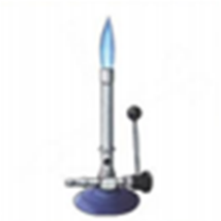  Bunsenbrander |  | Balans |  | 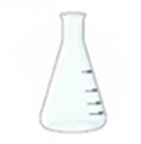  Erlenmeyer |  | Horlogeglas
Maatbeker |  | Maatcilinder |  | Maatkolf |  | Nucleonschaal
Statief |  | Petrischaal |  | Pipetteerballon |  | Proefbuis
Mortier met stamper |  | Spuitfles |  | Scheitrechter |  | 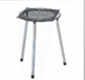  Driepikkel met draadnet

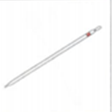  Gegradueerde pipet |  | Volpipet |  | Pasteurpipet |  | Toestel van Hoffmann
Kroesje |  | Kroesjestang |  | Thermometer |  | Trechter
Weegschuitje |  | Roerstaaf |  | Proefbuisklem |  | Spanningsbron
Spatel |  | Liebigkoeler |  | Destilleerkolf |  | Klem en noot

